  - Beschrijving release ‘Athens’
  - Xpert Suite

Datum | 19 mei 2021
Classificatie | Openbaar

inhoudsopgave

1 Algemeen 3
2 Basis Xpert Suite 3
2.1 XS Beheer 3
2.1.1 Gebruikersrol direct instelbaar bij nieuwe gebruiker 3
2.1.2 Aanpassing werkgever aanmaken via klantbeheer 3
2.1.3 Financiële gegevens van vestiging beheren 6
2.2 Rapportages 8
2.2.1 Cas-codes 8
2.2.2 Extra parameter standaardrapportage ‘Trajectenoverzicht’ 8
2.2.3 Nieuwe kolommen standaardrapportage ‘XS werknemer importsheet’ 8
3 Modules 9
3.1 Agenda 9
3.1.1 Land verplicht bij Oproeplocatiebeheer 9
3.1.2 Extra instelling zichtbaar op spreekuursoortbeheer 9
3.2 Contract management 9
3.2.1 Budget instelbaar op vooraf ingekochte verrichtingen 9

Algemeen
Wij nemen woensdag 19 mei een release van de Xpert Suite met een aantal bugfixes en functionele wijzigingen in productie. Hierdoor zal tussen 20.00 en 22.00 uur meerdere (korte) verstoringen in het gebruik mogelijk zijn, wij adviseren daarom enkel in te loggen wanneer dat noodzakelijk is.

Volgende geplande release: donderdag 3 juni (deze planning is onder voorbehoud).

Basis Xpert Suite

XS Beheer

Gebruikersrol direct instelbaar bij nieuwe gebruiker
Binnen Gebruikersbeheer is het mogelijk geworden om bij het toevoegen van een nieuwe gebruiker, direct de gewenste gebruikersrol te selecteren. Voorheen moest hiervoor eerst het scherm worden opgeslagen, daarna kon pas de rol toegezen worden aan een nieuwe gebruiker. Daarnaast is de naam ‘Gebruikersprofiel’ aangepast naar ‘Gebruikersgroep’.
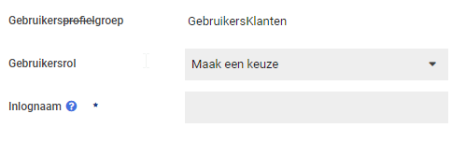
Op de gebruikersrol kan ingesteld worden welke ‘wat’-autorisaties de gebruiker heeft (wat mag de gebruiker allemaal?), op de gebruikersgroep kunnen de ‘wie’-autoristaties worden ingesteld (voor welke onderdelen uit de organisatiestructuur heeft de gebruiker rechten?).

Aanpassing werkgever aanmaken via klantbeheer en classic beheer
Wanneer een beheerder een werkgever aanmaakt via klantbeheer, of via classic beheer, dan werkt dat vanaf nu anders dan voorheen. Eerder werd een beheerder dan gevraagd meteen de uitgebreide registratie van de werkgever te doen. Nu hoeft de beheerder in eerste instantie alleen basisinformatie op te voeren. Hierna heeft de beheerder wel de optie meteen de volledige registratie te volbrengen. Dit werkt nu op dezelfde manier als het opvoeren van een werkgever via de knop ‘werkgever toevoegen’ in organisatiebeheer.
Let op: als een beheerder een werkgever via het klantbeheer toevoegt, dan is de werkgever niet meer automatisch gepubliceerd.

Instructie:
- Ga naar het beheer en kies in het menu links voor Organisatie.
- Kies vervolgens voor Klantbeheer.
- Kies in één van de mappen in de organisatiestructuur op de menu-knop.
- Selecteer in het menu ‘Werkgever toevoegen’.
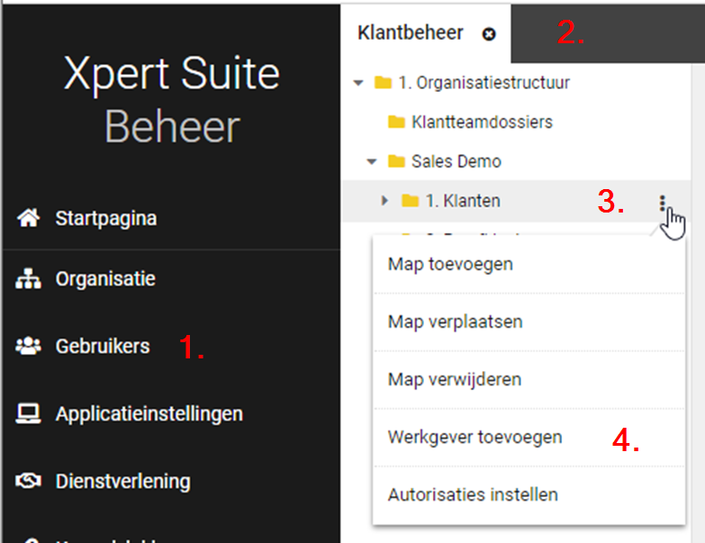

- Doe de korte registratie van de werkgever en klik op Opslaan.
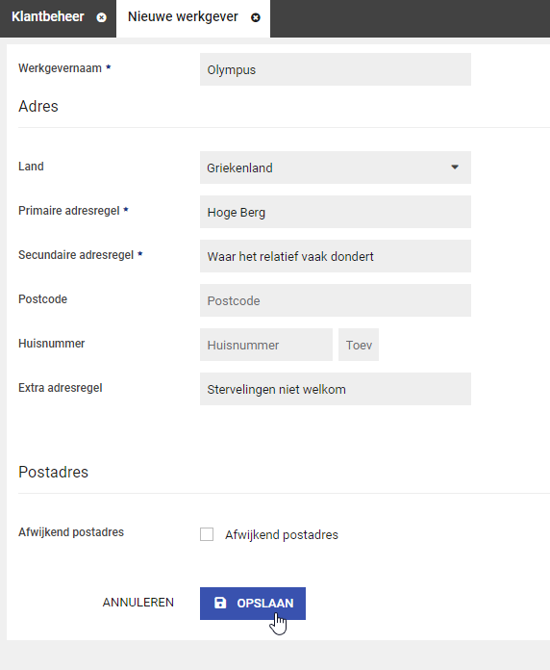

- De werkgever is nu opgeslagen, een beheerder zou ervoor kunnen kiezen de registratie op een later moment af te ronden (bijvoorbeeld als er verplichte informatie ontbreekt). Om meteen verder te gaan naar de uitgebreide registratie, klik op ‘Verder registreren’. Let op: de werkgever is nu nog niet in de gewenste map gepubliceerd. Om dit wel te doen, volg de volgende stappen.
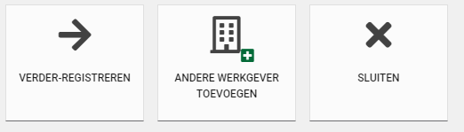

- Vul nu het uitgebreide registratieformulier in.
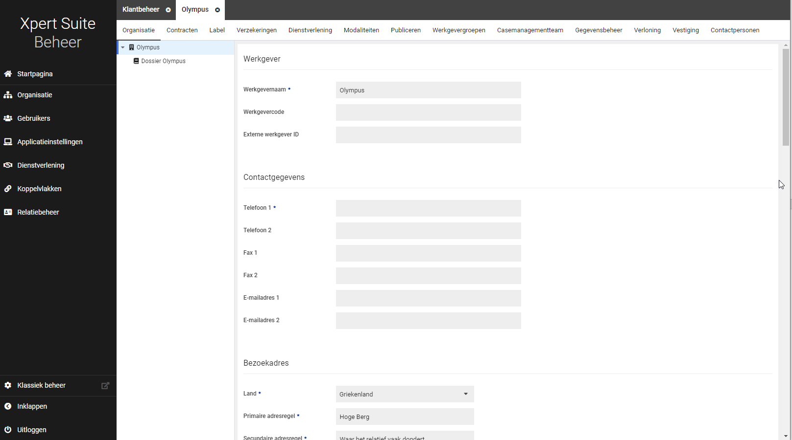

- Vergeet niet de werkgever te publiceren. De werkgever verschijnt pas in de gewenste map als dit is gebeurd.
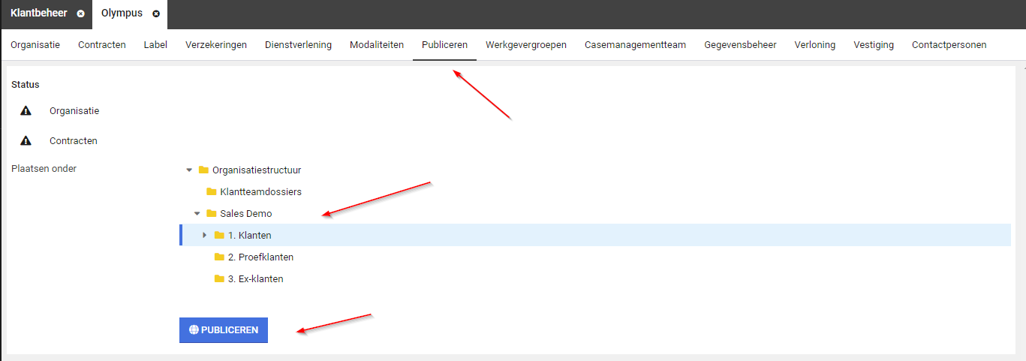

Financiële gegevens van vestiging beheren
Het is nu mogelijk om de financiële gegevens van een vestiging te beheren. Per vestiging kun je de volgende gegevens inzien en bewerken:
- Debiteurennummer
- Kostenplaats
- Kostendrager
- Factuurcode
Een beheerder kan dit doen door de volgende stappen te volgen:
- Navigeer in het beheer naar de werkgever (bijvoorbeeld via ‘Werkgever zoeken’, ‘Klantbeheer’, of ‘Organisatiestructuur’).
- Ga in het werkgeverbeheer naar de tab ‘Vestiging’.
- Kies de vestiging waarvoor je de financiële gegevens wilt inzien, toevoegen of bewerken.
- Scroll naar beneden. Hier zie je een kopje ‘Financieel’ met daaronder een knop ‘Open financiele instellingen’. Klik hierop.
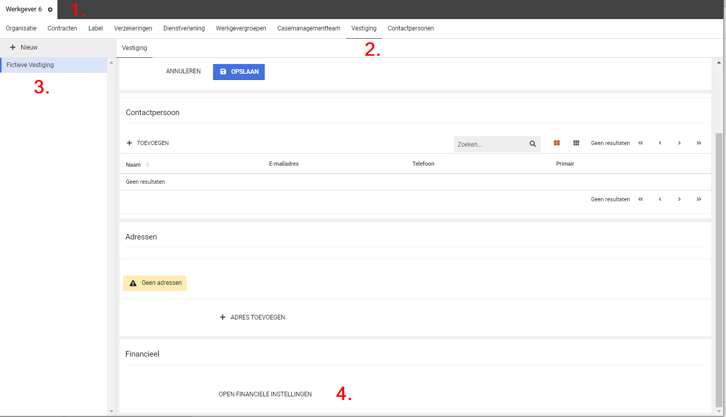

- Nu opent er een tabje met de gegevens. Als deze nog niet bekend zijn in het systeem, dan zijn deze velden leeg.
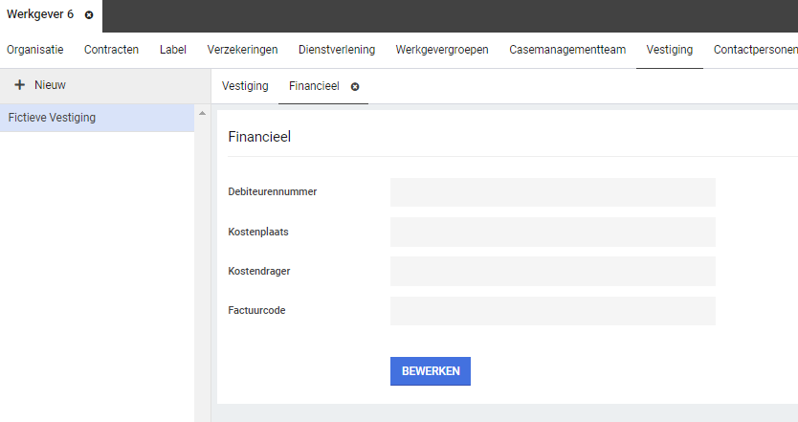

- Om ze aan te passen, klik op de knop bewerken. De velden worden nu bewerkbaar. Door op opslaan te drukken wordt de ingevulde inhoud opgeslagen.
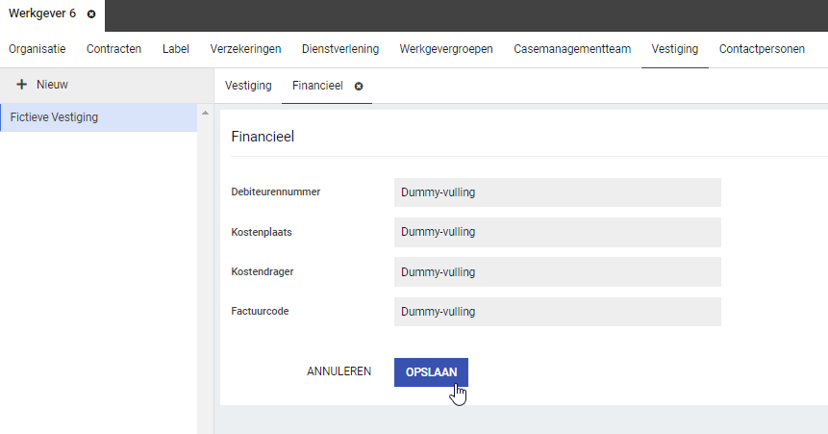

Rapportages

CAS-codes
De CAS-codes zijn aangevuld met een aantal in de praktijk erg weinig gebruikte CAS-codes. Hierdoor zijn nu alle diagnoses te selecteren die het Nederlandse Centrum voor Beroepsziekten heeft opgesteld. In de lijst is de sorting nog niet helemaal goed, omdat de nieuwe items onderaan de lijst staan. Dit word in een latere release opgelost zodat alle CAS-codes goed geordend in de lijst staan. Het selecteren van een CAS-code gebeurt echter via een zoekfunctie, waardoor dit voor de gebruiker niet veel gevolgen heeft.

Extra parameter standaardrapportage ‘Trajectenoverzicht’
Aan de standaardrapportage 'TrajectenOverzicht' is nu de parameter 'Kies eenheden' toegevoegd. Hiermee kan dus een preciezere selectie qua afdelingen gemaakt worden die in het rapport getoond moeten worden. Tevens is een optie toegevoegd om de trajecten van iedere afdeling op een apart tabblad te zetten als het rapport uitgevoerd wordt naar Excel.

Nieuwe kolommen standaardrapportage ‘XS werknemer importsheet’
Aan de standaardrapportage ‘XS werknemer Importsheet’ zijn twee kolommen toegevoegd, namelijk het SV-Loon en het Jaarloon voor loonheffing. Deze kolommen zijn togglebaar via een parameter. Door deze wijziging kun je nu kiezen om het bruto maandloon, het bruto 4 wekenloon, het SV-Loon en/of het jaarloon voor loonheffing te tonen.

Modules

Agenda

Land verplicht bij Oproeplocatiebeheer
In Beheer > Dienstverlening > Oproeplocaties kunnen locaties worden ingevoerd waar onder andere spreekuren kunnen plaatsvinden. Het is vanaf nu verplicht om bij deze gegevens ook het Land in te vullen, waar dit voorheen een leeg veld mocht zijn.

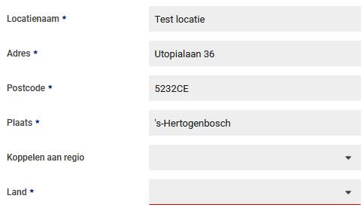

Extra instelling zichtbaar op spreekuursoortbeheer
In spreekuursoortbeheer is een extra instelling ‘No-show vervolgactie ‘Oproepen’’ zichtbaar:
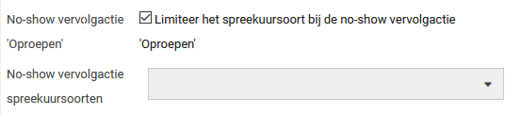

Deze instelling heeft nu alleen effect in het nieuwe spreekuurafhandelingsscherm (bètaversie). Wanneer deze functie algemeen beschikbaar komt, zal dit in de release notes worden toegelicht.

Contract management

Budget instelbaar op vooraf ingekochte verrichtingen
Het is vanaf deze release om een pre-paid jaarlijks budget in te stellen op een dienstverleningsovereenkomst voor verrichtingen die vooraf ingekocht zijn. Wanneer deze verrichtingen gefactureerd worden en er is nog budget over, wordt er van het budget betaald. Is het budget op? Dan worden de verrichtingen zoals normaal gefactureerd tot het nieuwe jaar in gaat, waarbij het budget weer hersteld wordt.

Een budget inrichten kan op twee manieren. Je kunt per dienstverleningsovereenkomst een algemeen jaarlijks budget instellen of per contractmodel binnen de dienstverleningsovereenkomst. Zodra één van deze methodes is ingevuld, is het niet mogelijk om voor de andere methode een budget in te vullen. Budgetten zijn nog steeds te wijzigen nadat de overeenkomst al ingegaan is, zo kan het bijvoorbeeld verlaagd of verhoogd worden en wordt er een nieuwe berekening gedaan over hoeveel budget er dan nog over is met de verrichtingen die al mee gefactureerd zijn.

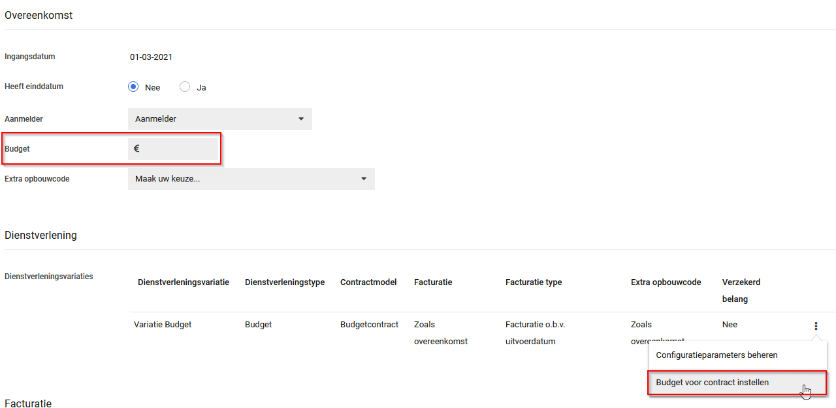

Op prijscategorie beheer van een contractmodel kan ook ingesteld worden dat die prijscategorie niet meetelt met het budget door het “Uitsluiten van dienstverlening budget” aan te vinken. Alle onderliggende verrichtingen zullen dan zoals normaal gefactureerd worden en houden ze het budget intact voor andere prijscategorieën.
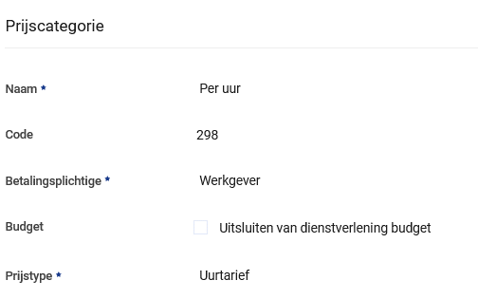

Vanaf het moment dat het budget is ingesteld, kunnen factuurgrondslagen rekening houden met het budget. In het factuurgrondslagenoverzicht kun je zien of verrichtingen deels of volledig vergoed zijn door de korting die is gegeven op de factuur. In een toekomstig scherm van factuurgrondslagen wordt inzichtelijk hoeveel budget er is gespendeerd op de verrichting.

Hieronder is een voorbeeld van een ingesteld budget van € 100,- en een verrichting die € 110,- kost. Met de korting eraf is de factuur nog maar € 10,-.

